Actividad de CMD
15 de febrero de 2024

ALUMNO:

1. INTRODUCCIÓN

Comenzamos esta práctica mostrando un resumen de los comandos básicos de la consola cmd y de bash para poder movernos por ellas, obtener información de la misma y acceder a los diferentes directorios. La siguiente tabla muestra los comandos de cmd:

COMANDO | UTILIDAD

cd | Uno de los comandos más esenciales de la consola de Windows. Sirve para cambiar de directorio, utilizando la fórmula *cd < RutaDirectorio >* para ir al directorio o carpeta concreta que le digas, o *cd..* (con dos puntos) para salir de una carpeta e ir al nivel superior o carpeta donde estaba alojada.
dir | El comando lista el contenido del directorio o carpeta donde te encuentras, mostrando todas las subcarpetas o archivos que tiene. Con este comando podrás saber si el archivo que buscas está ahí o a qué subcarpeta navegar.
Tree | Te muestra el árbol de directorios de una carpeta concreta que le digas
cls | Limpia la ventana de la consola de Windows, borrando todo lo que se ha escrito en ella, tanto tus comandos como las respuestas de la propia consola. Se quedará todo como si la acabases de abrir de nuevo
exit | Cierra la ventana de la consola de Windows
Help | Muestra todos los comandos que hay disponibles, poniendo en cada uno una breve descripción en inglés
copy | Copia uno o más archivos en la dirección que tu elijas
robocopy | Una función mejorada más rápida y eficiente, y que permite hacer acciones como cancelar o retomar la copia. Muestra también un indicador de progreso, lo que lo convierte en una buena alternativa para copiar archivos pesados
move | Mueve el archivo concreto que quieras del lugar o carpeta en el que está a otra dirección que le digas. Es como copiar, pero sin dejar el archivo en su ubicación original. Move d1\a1.txt d2
del | Borra el archivo o carpeta que le indiques
ren | Te permite cambiarle el nombre al archivo que consideres oportuno, e incluso incluyendo su extensión también puedes cambiarla. Aunque será un cambio como el que haces en la interfaz principal de Windows, sin conversión y sin que implique que va a funcionar bien con la nueva extensión
md + nombre carpeta | Crea una carpeta con el nombre que le asignes en la dirección en la que te encuentres en ese momento
copy con | Te permite crear un archivo desde la propia ventana de comandos. Por ejemplo, copy con archivo.txt, pulsamos enter, y rellenamos la nota. Cuando acabemos pulsamos CTRL+Z.
format | Mucho cuidado con este último comando básico, porque sirve para formatear la unidad

Para bash, un pequeño resumen de los comandos utilizados es el siguiente:
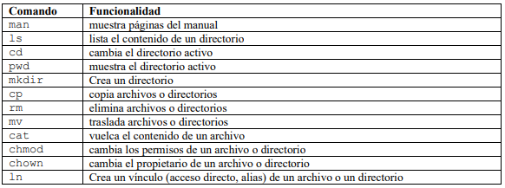

2. OBJETIVO DE LA PRÁCTICA

El objetivo de la siguiente práctica es que consolidéis los conocimientos sobre las consolas de windows y linux. Para ello, debéis resolver los ejercicios que se muestran a continuación.

3. EJERCICIOS

3.1. (2 puntos) Para la realización de este ejercicio debéis crear la siguiente estructura de directorios:

Es importante que adjuntéis cómo creáis los archivos en la propia consola tanto de windows como de linux, no sobra con crearlos aparte con un bloc de notas.

(a) A partir de C:\, tenemos que crear una carpeta denominada “ACTIVIDAD CMD” y “ACTIVIDAD BASH” y dentro de ella 5 carpetas correspondientes a los años desde el 2019 hasta el 2023.
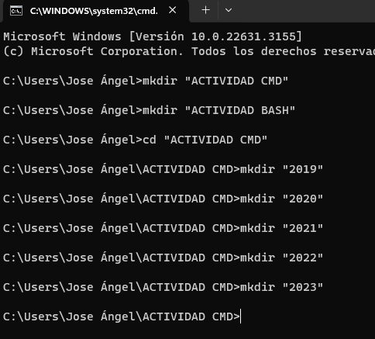

(b) Dentro de cada uno de los años debemos crear un archivo .txt que contenga un acontecimiento de dicho año, así como el día, fecha y hora del mismo.

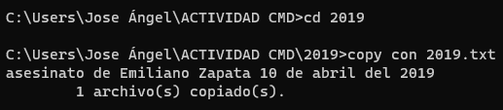
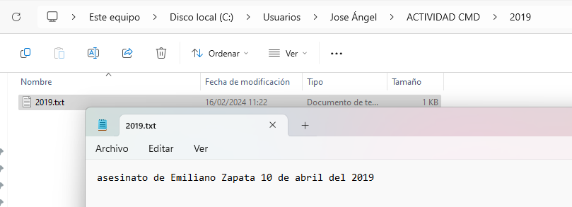

Lo mismo con todas las carpetas

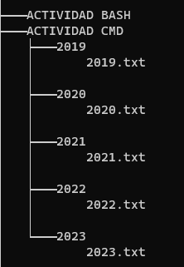

(c) Crear una nueva carpeta dentro de “ACTIVIDAD CMD/BASH” denominada años anteriores, y mover las carpetas de los años 2019-2023 dentro de la misma.
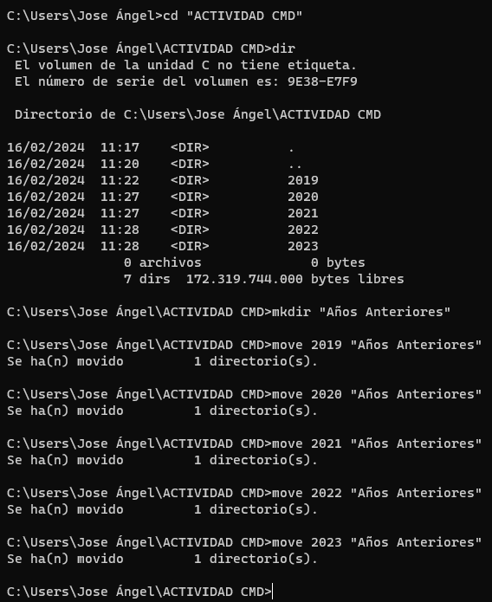

(d) Crear una nueva carpeta denominada 2024.
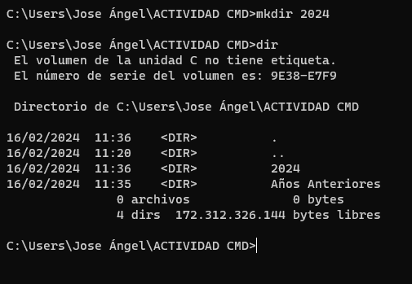

(e) Borrar la carpeta correspondiente al año 2019.

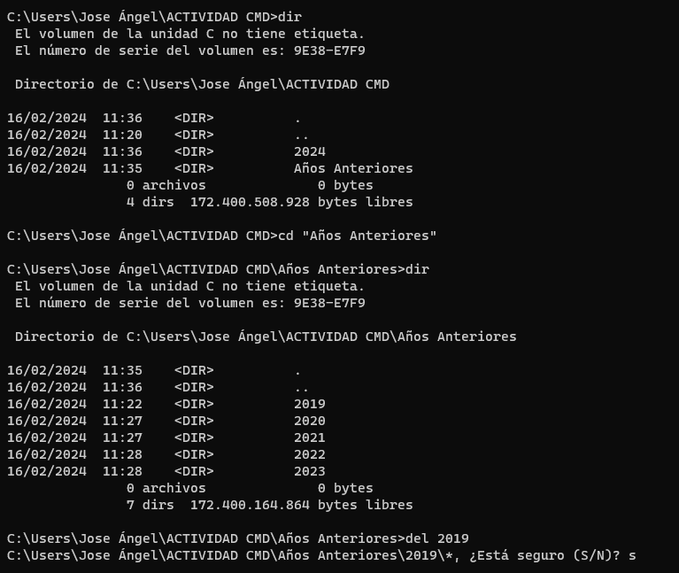

Adjunta captura de todo el procedimiento.

3.2. (1 punto) Queremos combinar todos los archivos de texto por años del ejercicio anterior en uno solo. Busca información sobre los comandos adecuados, explica su funcionamiento y ejecútalas. Tras ello, adjunta captura de pantalla de todo el procedimiento. Para hacerlo en linux debemos seguir el comando tipo: cat fichero_1.txt fichero2.txt > fichero_combinado.txt, y para hacerlo en linux. Para hacerlo en windows utilizaremos el comando copy (y sumaremos los dos archivos como hicimos ayer en clase).
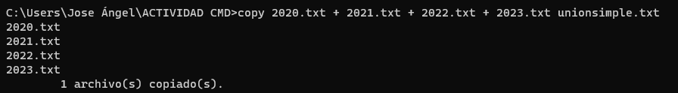
Extra: intenta hacerlo en windows con el código for %f in (*.txt) do type "%f" >> unionsimple.txt.
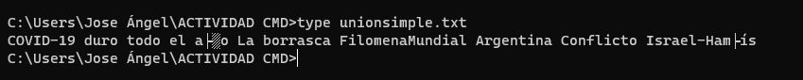

3.3. (1 punto) En la consola también podemos seleccionar los ficheros con los archivos que nos interesen. Para poder realizar el siguiente ejercicio debemos tener en un mismo directorio todos los archivos .txt por año que hemos creado en los ejercicios anteriores. Busca información sobre qué consulta habría que realizar para que la consola devuelva los archivos de tipo .txt únicamente, en lugar de todos los archivos que hay en el directorio.

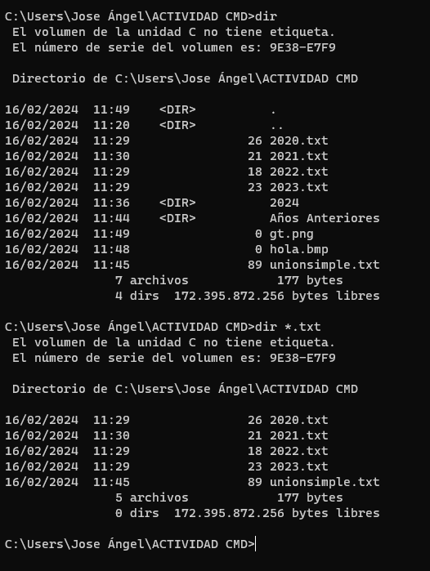

3.4. (1 punto) Es posible ocultar en el directorio estos archivos. Para ello, debemos usar los comandos attrib +H *.txt en el directorio que deseemos ocultar los archivos en CMD. Para hacerlo en bash, debemos ejecutar la orden mv texto.txt .texto.txt.

(a) Oculta el archivo que quieras.
(b) Comprueba que dicho archivo no aparecen.

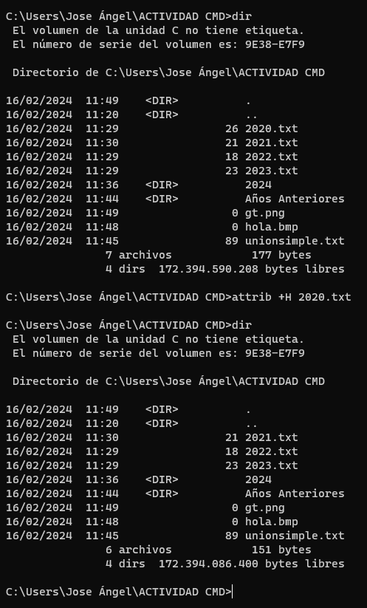

(c) ¿Cómo podríamos rehacerlo?

